Федеральное государственное автономное

образовательное учреждение

высшего образования

«СИБИРСКИЙ ФЕДЕРАЛЬНЫЙ УНИВЕРСИТЕТ»

Институт математики и фундаментальной информатики СФУ

Кафедра математического анализа и дифференциальных уравнений

УТВЕРЖДАЮ Заведующий кафедрой

_____ Фроленков И.В.

подпись инициалы, фамилия

« _____» _______ 20 ___ г.

**ОТЧЕТ О ПРАКТИКЕ**

**ПО ПОЛУЧЕНИЮ ПРОФЕССИОНАЛЬНЫХ УМЕНИЙ И ОПЫТА ПРОФЕССИОНАЛЬНОЙ ДЕЯТЕЛЬНОСТИ**

Место прохождения практики:

Институт математики и фундаментальной информатики

Тема практики: **реализовать браузерное frontend приложение, реализующее основной функционал игры ‘Сапер’.**

Руководитель _________ __________________ ______________

подпись, дата должность, ученая степень инициалы, фамилия

Студент _________ ___________ _____________________

номер группы номер зачетной книжки подпись, дата инициалы, фамилия

Красноярск 2022

Содержание

Общая постановка задачи ……………………………………………………………………….….3

Основные функции ………………………………………………………………………………….3

Заключение …………………………………………………………………………………………..6

Источники ……………………………………………………………………………….…………...7

**Общая постановка задачи:**

Реализовать браузерное frontend приложение, реализующее функционал игры “Сапер”.

Программа реализована в среде разработки WebStorm на языке JavaScript

**Основные функции:**

**startGameBtn**. Получает размеры поля и количества мин, после чего вызывает функцию game, которая создает поле для игры. Если размеры не заданы, задает default значения

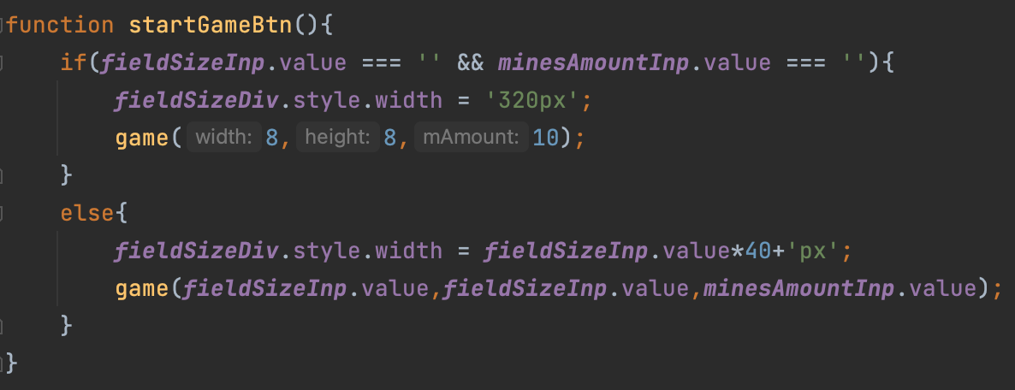

**open.** Функция, которая открывает клетки в которых нет мин, а также сообщает о победе или поражении.

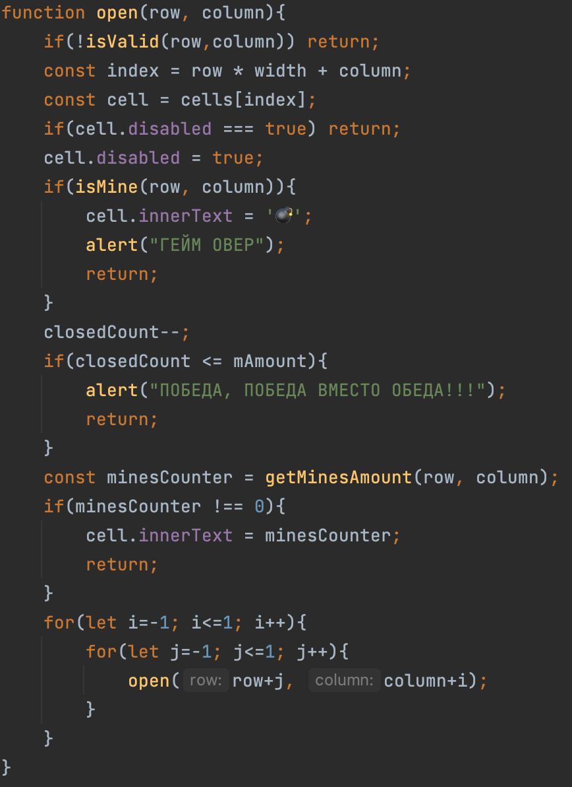

**isValid**. Функция проверяющая валидность некоторых условий для ряда и колонки.

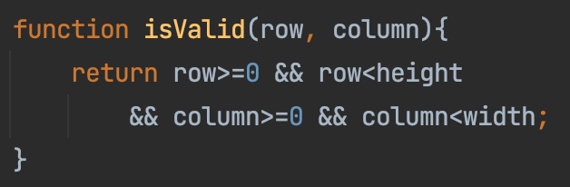

isMine. Проверяет есть ли мина в заданной клетке.

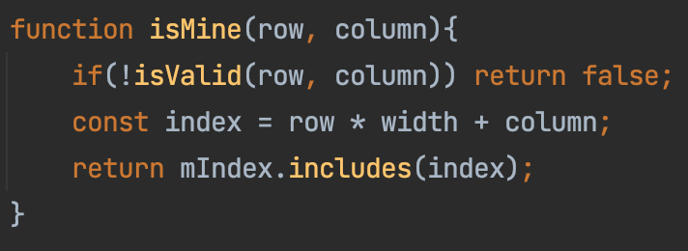

**getMinesAmount**. Считает количество мин вокруг клетки.

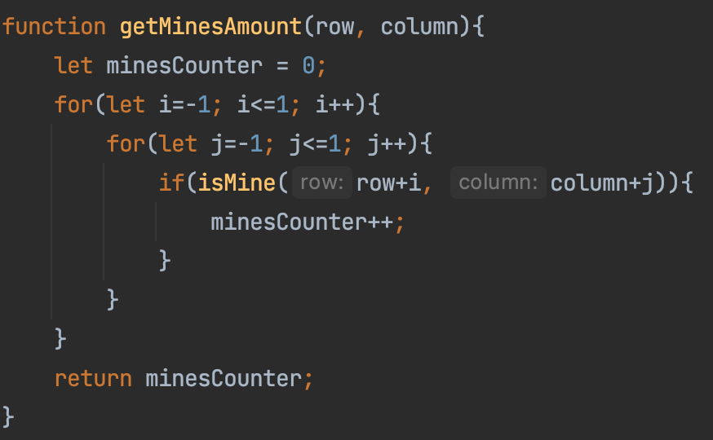

**settingsBtnFunc**. Функция для кнопок, которые открывают/закрывают меню настроек игры.

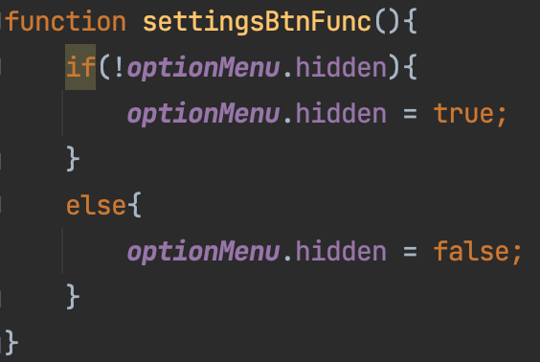

**saveOption**. Функция для кнопки, которая сохраняет заданные пользователем настройки.

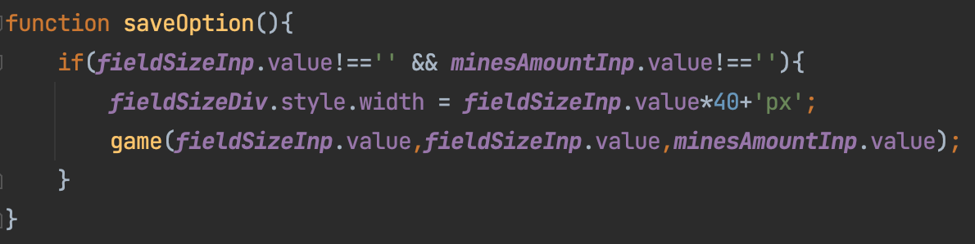

**Заключение:**

Я успешно реализовал функционал игры “Сапер” и смог сделать браузерное frontend приложения.

**Источники:**

1. Developer Mozilla [Элетронный ресурс] – Режим доступа: https://developer.mozilla.org/ru/
2. Js learn [Элетронный ресурс] – Режим доступа: https://learn.javascript.ru